Kyseliny

Při vyplňování pracovního listu vycházejte prosím ze studijních materiálů, které budete mít k dispozici ve formě skenovaného dokumentu. Prosím vás proto, abyste, ještě než začnete s vypracováváním jednotlivých úkolů, se pozorně seznámili s obsahem výše zmíněných dokumentů (raději si to pomalu pročtěte – nikam nespěchejte).
!! Stále samozřejmě platí, že pokud by měl někdo problém tomu porozumět, tak se na mě může kdykoliv obrátit prostřednictvím e-mailu!!
Při tvorbě vzorců či názvů kyselin bych vám doporučil nejprve si zkusit jejich tvorbu nanečisto na papír, a teprve potom si je přepsat načisto.

- S látkami, které jsou z chemického hlediska považovány za kyseliny (mají určité vlastnosti) se v životě setkáváme velice často, aniž bychom si to uvědomovali. Velice často s těmito látkami (sloučeninami) se setkáváme v potravinářství, např. doma při výrobě salátů (kyselina octová) nebo při průmyslové výrobě kysaných mléčných výrobků (kyselina mléčná). Nemalá část se využívá také ve zdravotnictví, např. v očním lékařství využíváme borovou vodu a nebo některé léky na snížení teploty jako je acylpirin obsahují kyselinu salicylovou.

1) Kyseliny mohou být dvouprvkové i víceprvkové sloučeniny, které mají ve své molekule vázán vodík (H). Co se stane s vodíkem ve vodě?
a) odštěpuje se jako hydroxidový anion OH⁻
b) odštěpuje se jako vodíkový anion H⁻
c) odštěpuje se jako vodíkový kationt H⁺

2) Ne všechny, ale velká část kyselin jsou silné žíraviny, které mohou poškodit pokožku, sliznici očí či nosu. Existuje jedno pravidlo, které nám říká, jak se musíme chovat v případě, pokud chceme zředit kyselinu vodou. Označ, o které pravidlo se jedná.
a) vždy lejeme kyselinu do vody
b) vždy lejeme vodu do kyseliny
c) neexistuje bezpečný způsob ředění kyseliny vodou

3) Chemický děj, při kterém dochází k rozštěpení molekuly kyseliny na ionty, se nazývá.
a) asociace
b) disociace (ionizace)
c) neutralizace

4) Například kyselina chlorovodíková se ve vodě rozkládá (disociuje) na jednotlivé ionty. Označte v chemické rovnici kationt a aniont.
HCL → H⁺ + Cl⁻

H₂SO₄ → 2H⁺ + SO₄²⁻

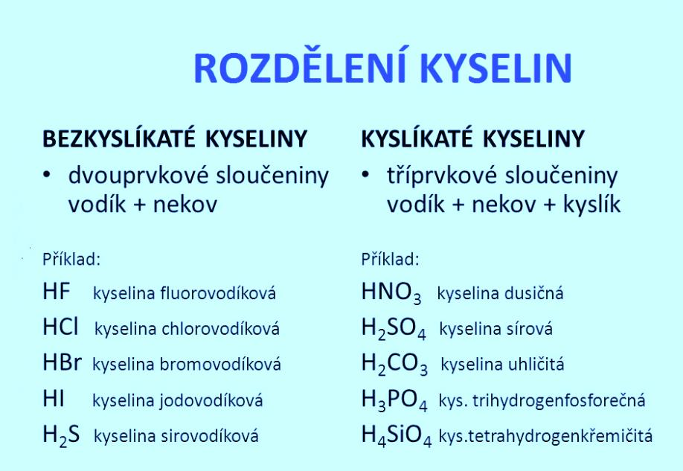

- Všimněte si, že jednotlivé prvky v molekule kyseliny nejsou seřazeny náhodně, ale platí zde určitá zákonitost.
- U bezkyslíkatých kyselin je vždy jako první vodík (H) a pak následuje jiný prvek, např. fluor (F), chlor (Cl) – velice často je to halogenid s oxidačním číslem ^{-I}.
- U kyslíkatých kyselin je vždy první také vodík (H), pak následuje jiný prvek, např. dusík (N), síra (S) a teprve nakonec kyslík (O) s oxidačním číslem ^{-II}
- Je to proto, že na levé straně jsou vždy prvky s nejnižší mírou elektronegativity a postupem doprava se elektronegativita zvyšuje – to znamená, že úplně vpravo je prvek s nejvyšší mírou elektronegativity.
Bezkyslíkaté kyseliny
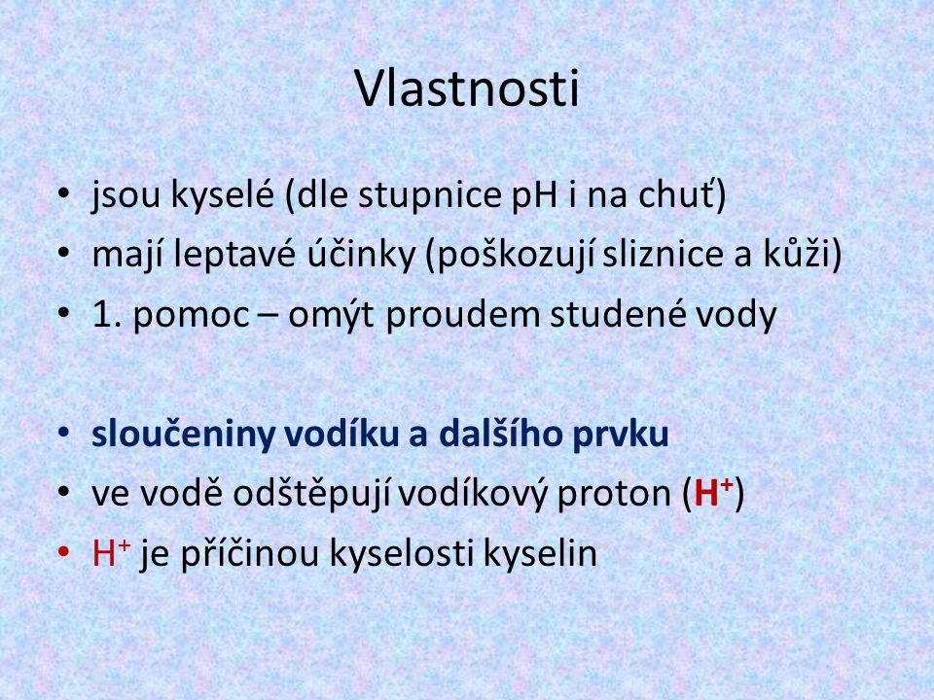

Tvoření vzorce bezkyslíkaté
kyseliny z názvu
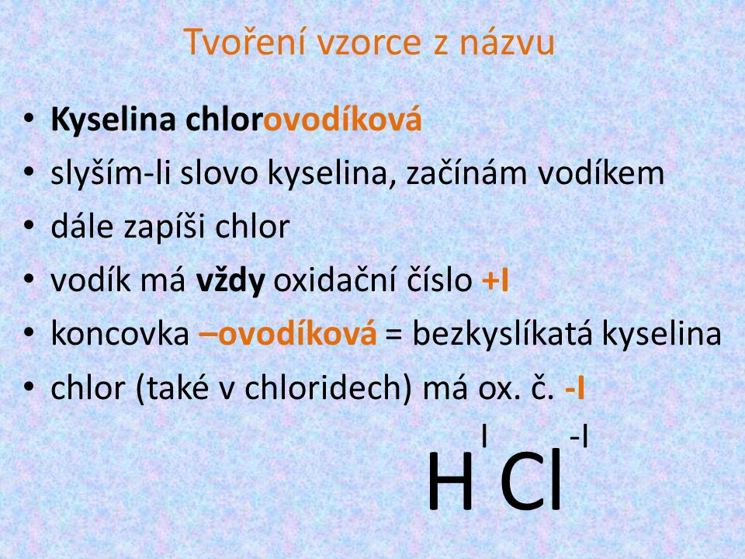
- POZOR – molekula kyseliny musí být elektroneutrální – to znamená, že součet oxidačních čísel musí být vždy roven nule !!

Doplňte tabulku
Název kyseliny | Vzorec kyseliny | Oxidační čísla prvků | Kationt kyseliny | Aniont kyseliny
Kyselina fluorovodíková | HF | H^{I} F^{-I} | H⁺ | F⁻
Kyselina jodovodíková
Kyselina bromovodíková
Kyselina chlorovodíková

Tvoření názvu bezkyslíkaté
kyseliny ze vzorce
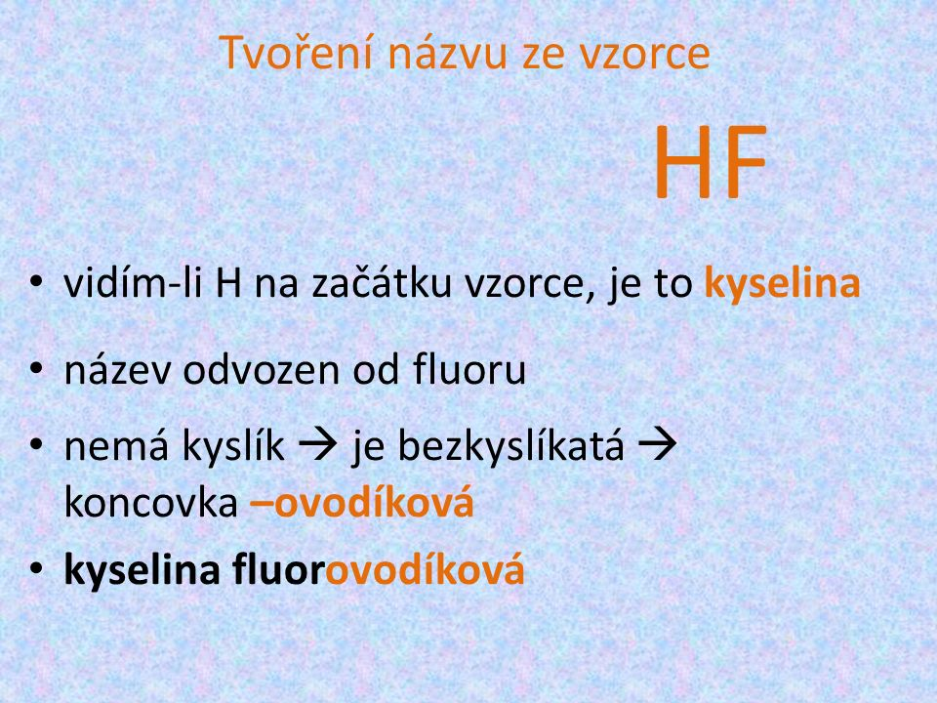

Doplňte tabulku
Vzorec kyseliny | Název kyseliny | Oxidační čísla prvků | Kationt kyseliny | Aniont kyseliny
HBr
HI
HCl
HF

